«Всероссийская прививочная кампания против гриппа 2019»
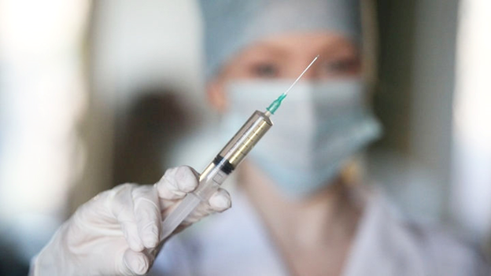
4 сентября официально стартует Всероссийская прививочная кампания против гриппа.
Грипп остается одним из самых тяжелых вирусных заболеваний, которое передается воздушно-капельным путем, и может одновременно поражать большие массы населения. Заболеть гриппом может любой человек.
Ежегодно в период сезонных эпидемий гриппом болеет от 5 до 10% всего населения планеты, что составляет порядка 1 млрд человек. По данным Всемирной организации здравоохранения (ВОЗ) ежегодно, от гриппа, погибают до 650 тысяч человек. Только своевременная вакцинация с наибольшей вероятностью помогает человеку сохранить жизнь и здоровье в случае заражения опасными вирусами гриппа.
Период с сентября по ноябрь больше всего подходит для того, чтобы успеть сделать прививки себе и своим близким, до начала массового распространения инфекции.
Профилактика гриппа
Наиболее эффективным способом профилактики гриппа является вакцинация. Вот уже более 60 лет используются безопасные и эффективные вакцины.
Эффективность противогриппозной вакцины зависит от того, насколько циркулирующие вирусы совпадают с вирусами, содержащимися в вакцине.
Из-за постоянно изменяющейся природы вирусов гриппа Глобальная система эпиднадзора за гриппом и ответных мер ВОЗ (ГСЭГО) – система национальных центров по гриппу и сотрудничающих центров ВОЗ во всем мире – осуществляет непрерывный мониторинг за вирусами гриппа, циркулирующими среди людей, и дважды в год обновляет состав противогриппозных вакцин.
Через некоторое время после вакцинации иммунитет ослабевает, поэтому для защиты от гриппа рекомендуется ежегодная вакцинация. Наиболее широко в мире используются инъекционные инактивированные противогриппозные вакцины.
Вакцинация особенно важна для людей, подвергающихся высокому риску развития осложнений, а также для людей, живущих с людьми из группы высокого риска или осуществляющих уход за ними. Однако для пожилых людей вакцинация против гриппа может быть менее эффективной с точки зрения предотвращения болезни, но ослабляет ее тяжесть и уменьшает вероятность развития осложнений и смертельного исхода.
Среди здоровых взрослых людей противогриппозная вакцина обеспечивает защиту даже в том случае, если циркулирующие вирусы не соответствуют в точности вакцинным вирусам.
В соответствии с Приказом Минздрава России от 21.03.2014 N 125н (ред. от 24.04.2019) "Об утверждении национального календаря профилактических прививок и календаря профилактических прививок по эпидемическим показаниям" рекомендуется проводить ежегодную вакцинацию для следующих групп населения:
- дети с 6 месяцев, учащиеся 1 - 11 классов;
- обучающиеся в профессиональных образовательных организациях и образовательных организациях высшего образования;
- взрослые, работающие по отдельным профессиям и должностям (работники медицинских и образовательных организаций, транспорта, коммунальной сферы);
- беременные женщины;
- взрослые старше 60 лет;
- лица, подлежащие призыву на военную службу;
лица с хроническими заболеваниями, в том числе с заболеваниями легких, сердечно-сосудистыми заболеваниями, метаболическими нарушениями и ожирением.
Вакцинацию необходимо проводить за 2–3 недели до начала роста заболеваемости. Прививку оптимально делать заранее, чтобы иммунитет успел сформироваться до начала эпидемического подъема заболеваемости.
Будьте здоровы!

